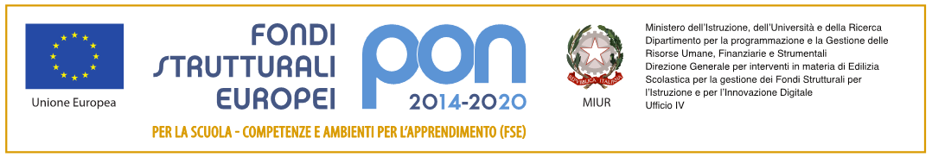

ISTITUTO MAGISTRALE STATALE
“REGINA MARGHERITA”
Licei: Scienze umane/LES/Linguistico/ Musicale e Coreutico
P.tta SS. Salvatore, 1 - 90134 PALERMO – Codice Fiscale 80019900820
Tel. 091.334424 / 334043 - Fax 091.6512106 - Cod. Min. PAPM04000V
Web - http://www.liceoreginamargherita.gov.it - E mail: papm04000v@istruzione.it

Fondi Strutturali Europei
Programma Operativo Nazionale “Per la scuola, competenze e ambienti per l’apprendimento” 2014-2020
Asse I – Istruzione – Fondo Sociale Europeo (FSE) Obiettivo Specifico 10.2 – Azione 10.2.1 e Azione 10.2.2, avviso pubblico per il potenziamento delle competenze di base in chiave innovativa, a supporto dell’offerta formativa.
CODICE PROGETTO: 10.2.2A-FSEPON-SI-2017-618 10
CUP: B75B18000250007
TITOLO:
LE Français, UN PONT POUR SE CONNAÎTRE

PRESENTAZIONE :
Il modulo di francese, della durata di 30 ore, si prefigge lo scopo di garantire agli studenti che manifestino particolari fragilità pari opportunità di successo formativo al fine di contrastare la dispersione scolastica; perché ciò avvenga gli studenti devono diventare attori del loro percorso di apprendimento. Si inseriranno inoltre alcuni studenti che rappresentino dei punti di forza per mettere in atto un tutoraggio tra pari.
Il modulo si attuerà in due fasi. Nella prima, sotto la guida di un esperto madrelingua, il lavoro in aula sarà fondamentale per motivare gli alunni allo studio della lingua straniera, contribuire a rimuovere le lacune linguistiche e comunicative e sarà propedeutico alla preparazione delle interviste che si effettueranno all’esterno. In un secondo momento, i ragazzi incontreranno i loro coetanei provenienti da paesi extracomunitari che vivono in centri d’accoglienza del quartiere o che frequentano il nostro istituto. Ciò consentirà loro di utilizzare la lingua per scopi comunicativi autentici, apprendere storie di vita diverse, diventare consapevoli delle differenze e riflettere sui propri atteggiamenti in rapporto all’altro in contesti multiculturali.

Obiettivi specifici:
- imparare facendo
-recuperare e consolidare le competenze di base attraverso proposte laboratoriali in cui gli studenti siano protagonisti del “fare”;
- rimuovere gli ostacoli all’apprendimento;
- rimuovere le lacune linguistiche e comunicative preesistenti;
- presentare la lingua francese in situazione, secondo gli scopi specifici della comunicazione;
- migliorare le competenze comunicative nella lingua straniera specie a livello di comprensione e produzione orale;
-rafforzare la comprensione dell'importanza della lingua come strumento di comunicazione/integrazione;
- sviluppare l'interesse a confrontare la propria realtà socioculturale con quella degli altri paesi per individuare punti di contatto e differenze;
-diventare consapevoli delle differenze e riflettere sui propri atteggiamenti in rapporto all’altro, in contesti multiculturali;
-favorire la socializzazione;
-maturare una esperienza fuori dal proprio contesto familiare e scolastico, operando scelte, fornendo momenti di riflessione per una sana crescita.

Collegamento con progetti del PTOF:
Nel PTOF sono previste diverse attività e progetti collegati al modulo in oggetto:
Progetto educazione interculturale
Iniziative contro la dispersione scolastica
Regina Margherita you tube
Stages linguistici all’estero e gemellaggi

Metodologia:
didattica laboratoriale,
cooperative learning,
interviste sul campo.

Prodotto finale:
Realizzazione di un audiovisivo con il sussidio di un video-maker che riporti le differenti fasi del progetto.

Ricaduta didattica sul curricolo:
- Superare le difficoltà di apprendimento
- Migliorare le competenze comunicative di base nella lingua straniera
- Sviluppare il confronto della propria realtà socioculturale con quella degli altri paesi
-Sviluppare la consapevolezza delle differenze e riflettere sui propri atteggiamenti in rapporto all’altro, in contesti multiculturali

